Адрес для вопросов по гарантии и предъявления претензий:
Россия
214031, г. Смоленск
ул. Индустриальная - 2
ЗАО «Диффузион Инструмент»
Отдел сбыта: тел/факс (4812) 61-15-48, 55-30-92
Вопросы по гарантии:
тел/факс (4812) 31-73-85 тел. 31-80-29

Адрас па пытаннях гарантыі і прад'яўлення прэтэнзій
Рэспубліка Беларусь
220075, г. Мінск, вул Сяліцкага, 21Н
Паштовы адрас: 220075. г. Мінск, а/с 21
ТАА "СІБ-Інструмент"
Тэл / факс: +375 17 346 21 18; +375 29 666 54 54

Адреса для запитань по гарантії і висування претензій:
Україна
49038, м. Дніпропетровськ
вул. Князя Ярослава Мудрого (Ленінградська), 68, офіс 401-403
ТОВ «Смоленський інструмент»
тел/факс + 38056 372-35-03



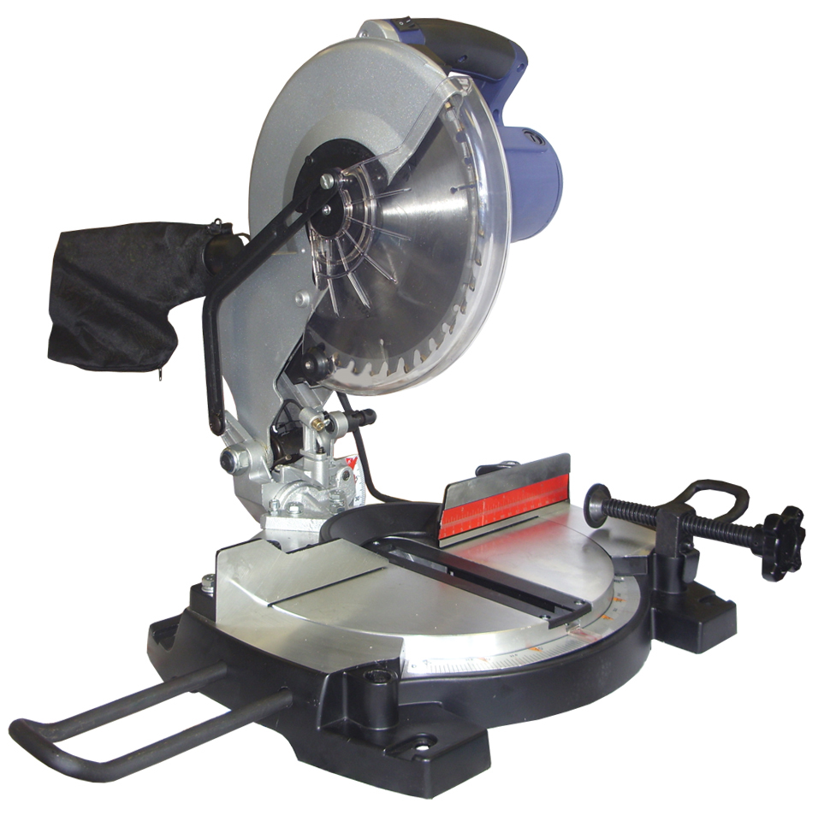

Пила торцовочная
ПТ-1500/254


Руководство по эксплуатации

16

Заполняет ремонтное предприятие

Гарантийный номер изделия __________________

Содержание ремонта (наименование и номер по схеме
замененной детали или узла, место и характер дефектов):
___________________________________________________________
___________________________________________________________
___________________________________________________________
___________________________________________________________
___________________________________________________________

Дата ремонта _________________________
^{число, месяц, год}
Подпись лица, производившего ремонт _________________________

Подпись владельца,

подтверждающего ремонт ____________________________________

Штамп ремонтного предприятия
с указанием города

Заполняет ремонтное предприятие

Гарантийный номер изделия __________________

Содержание ремонта (наименование и номер по схеме
замененной детали или узла, место и характер дефектов):
___________________________________________________________
___________________________________________________________
___________________________________________________________
___________________________________________________________
___________________________________________________________

Дата ремонта _________________________
^{число, месяц, год}
Подпись лица, производившего ремонт _________________________

Подпись владельца,

подтверждающего ремонт ____________________________________

Штамп ремонтного предприятия
с указанием города

1

УВАЖАЕМЫЙ ПОКУПАТЕЛЬ!

При покупке пилы торцовочной ПТ-1500/254 (в дальнейшем “пила”) требуйте проверки ее работоспособности на холостом ходу и проверки соответствия комплектности разделу 2 настоящего руководства.
Проверьте отсутствие механических повреждений изделия и наличие в руководстве по эксплуатации гарантийного и отрывных талонов.
Убедитесь, что в талоне на гарантийный ремонт и всех отрывных талонах на гарантийный ремонт поставлены: штамп магазина, дата продажи, подпись продавца и серийный номер изделия.
ПОМНИТЕ, что при утере гарантийного талона Вы лишаетесь права на бесплатный гарантийный ремонт.
Перед включением пилы внимательно ознакомьтесь с настоящим руководством. Изучите работу, требования безопасности и указания по эксплуатации изделия.
Постоянное улучшение продукции торговой марки “ДИОЛД” является долгосрочной политикой производителя, поэтому он оставляет за собой право на усовершенствование конструкции изделия без предварительного уведомления и отражения в “Руководстве по эксплуатации”.

Общие сведения и назначение

1.1. Пила торцовочная бытового назначения ПТ-1500/254 предназначена для распила заготовок из мягких и твердых пород древесины под прямым, заданным косым углом до 45°, под наклоном от 0° до 45° влево и комбинированного распила, при котором распил происходит под косым и наклонным углами.
1.2. Пила предназначена для эксплуатации в районах умеренного климата при температуре окружающего воздуха от минус 5°С до плюс 35°С).
1.3. В качестве рабочего инструмента используются пильные диски с твердосплавными пластинами и номинальной частотой вращения не менее 6000 об/мин.
1.4. Режим работы пилы – S2-30 мин.
1.5. В настоящем руководстве изложены основные сведения и требования, необходимые для правильной эксплуатации пилы, от соблюдения которых зависит надежная работа изделия.

Комплект поставки

№ | Наименование | Кол. | Примечание
1. | Пила ПТ-1500/254 | 1
2. | Пильный диск | 1 | Установлен на изделии
3. | Горизонтальный зажим | 1
4. | Удлинитель стола | 2
5. | Фиксатор удлинителя стола | 2
6. | Упор торцевой | 1
7. | Ножки | 4
8. | Ключ гаечный S13 | 1
9. | Ключ торцевой шестигранный S3 | 1
10. | Пылесборник | 1
11. | Щетка | 2
12. | Руководство по эксплуатации | 1
13. | Упаковка | 1

2

- Технические характеристики

№ | Наименование параметра | Значение
1. | Номинальная потребляемая мощность, Вт | 1500
2. | Напряжение питающей сети, В | 220±10%
3. | Частота тока, Гц | 50±5%
4. | Номинальная частота вращения шпинделя на холостом ходу, об/мин | 4500
5. | Размеры пильного диска (∅нар. х ∅пос. х В), мм | ∅254 х ∅30 х 2,8
6. | Регулировка угла скоса влево/вправо, град | 0 ÷ 45
7. | Регулировка угла наклона пильного диска влево, град | 0 ÷ 45
8. | Максимальная глубина пропила, мм | 75
9. | Максимальная ширина отрезаемой части заготовки, мм | 130
10. | Тип электродвигателя | коллекторный
11. | Режим работы, мин | S2-30
12. | Класс пилы | II
13. | Габаритные размеры, мм, не более  длина, ширина, высота | 420 х 440 х 320
14. | Масса, кг, не более | 13,5

Максимальные пильные возможности пилы

№ | Вид  распила | Углы  распила | max А х В  (высота х ширина), мм
1. | Поперечный | 90° х 90° | 75 х 130
2. | С наклоном (левый) | 45° х 90° | 48 х 120
3. | Под углом (левый и правый) | 90° х 45° | 75 х 90
4. | Комбинированный | 45° х 45° | 48 х 85

4. Устройство и принцип работы

  - Пила состоит из следующих основных частей: электропривода, редуктора, рукоятки с выключателем, подвижного и неподвижного кожухов, основания и рабочего стола (см. рисунки).
  - Транспортировка и хранение пилы производится при положении пильного узла в нижнем нерабочем состоянии. Для перевода пилы в рабочий режим необходимо оттянуть стопор поз. 5 и повернуть его на 90° , при этом пильный узел пилы с помощью пружины отойдет от рабочего стола.
  - Для включения пилы необходимо установить ее в рабочее положение и нажать на курок выключателя поз. 22, для отключения – отпустить курок выключателя.
  - Передача вращения от электродвигателя к шпинделю осуществляется через редуктор. На шпинделе, между 2-мя фланцами, закреплен болтом пильный диск.
  - На рабочем столе поз. 13 установлен упор поз. 7, который предназначен для фиксации заготовки при распиле.
  - Защитное ограждение пилы состоит из неподвижного кожуха поз. 34, самозакрывающегося подвижного кожуха поз. 37. Защитное ограждение устраняет возможность случайного прикосновения к пильному диску во время работы и направляет выброс опилок.
  - Распил под прямым или косым углами производится путем поворота рабочего стола на требуемый угол по указателю шкалы поз. 11 и фиксации данного положения зажимами поз. 6.
15

ОТРЫВНОЙ ТАЛОН НА ГАРАНТИЙНЫЙ РЕМОНТ

Действителен при заполнении

Заполняет предприятие-изготовитель
Л и н и я о т р е з а

Пила торцовочная ПТ-1500/254

Дата выпуска
Представитель службы контроля завода-изготовителя
Штамп службы контроля

Адрес для предъявления претензий к качеству работы изделия:
Россия, 214031, г. Смоленск, ул. Индустриальная, д.2, ЗАО «Диффузион Инструмент»
Адреса для запитань по гарантії і висування претензій:
Україна, 49038, м. Дніпропетровськ, вул. Князя Ярослава Мудрого (Ленінградська), 68, офіс 401-403, ТОВ «Смоленський інструмент»

Заполняет торговое предприятие

Серийный номер _______________

Продавец __________________

Дата продажи _________________ ^{подпись или штамп}

^{число, месяц, год}
Штамп
магазина

ОТРЫВНОЙ ТАЛОН НА ГАРАНТИЙНЫЙ РЕМОНТ

Действителен при заполнении

Заполняет предприятие-изготовитель
Л и н и я о т р е з а

Пила торцовочная ПТ-1500/254

Дата выпуска
Представитель службы контроля завода-изготовителя
Штамп службы контроля

Адрес для предъявления претензий к качеству работы изделия:
Россия, 214031, г. Смоленск, ул. Индустриальная, д.2, ЗАО «Диффузион Инструмент»
Адреса для запитань по гарантії і висування претензій:
Україна, 49038, м. Дніпропетровськ, вул. Князя Ярослава Мудрого (Ленінградська), 68, офіс 401-403, ТОВ «Смоленський інструмент»

Заполняет торговое предприятие

Серийный номер _______________

Продавец __________________

Дата продажи _________________ ^{подпись или штамп}

^{число, месяц, год}
Штамп
магазина
14

Перечень проведенных гарантийных ремонтов

Заполняет ремонтное предприятие

Гарантийный номер изделия ________________________________

Гарантийный талон | Содержание ремонта (наименование и номер по схеме замененной детали или узла, место и характер дефектов). | Подпись лица производившего ремонт | Дата ремонта | Подпись  владельца изделия | Штамп ремонтного предприятия
1

2

3

  - Для выполнения распила под наклоном до 45° влево служит зажим наклона диска поз. 19 и указатель шкалы наклона поз. 30.
  - Пылесборник поз. 3 служит для сбора опилок во время работы.
4.10. В пиле предусмотрена подсветка лазерная поз. 26, которая предназначена для визуального отслеживания линии реза на заготовке. Включение и отключение подсветки осуществляется при помощи переключателя поз. 21.
4.11. Удлинители стола поз. 1 предназначены для распила длинных заготовок, они устанавливаются в отверстия станины поз. 2 и крепятся при помощи зажимов поз. 45 согласно рисунку.

5. Указания по технике безопасности

При эксплуатации пилы необходимо бережно обращаться с ней, не подвергать её ударам, перегрузкам, воздействию грязи и нефтепродуктов.
Применять пилу разрешается только в соответствии с назначением, указанным в руководстве по эксплуатации.

5.1. Безопасность рабочего места

5.1.1. Содержите рабочее место в чистоте и обеспечьте его хорошее освещение. Если рабочее место загромождено или плохо освещено, это может привести к несчастным случаям.
5.1.2. Не эксплуатируйте пилу во взрывоопасной среде (например, в присутствии воспламеняющихся жидкостей, газов или пыли). Машины с электрическим приводом являются источником искр, которые могут привести к возгоранию пыли или паров.
5.1.3. Не подпускайте детей и посторонних лиц к рабочему месту во время эксплуатации пилы. Отвлечение внимания может привести к потере контроля.

5.2. Электрическая безопасность

5.2.1. Электробезопасность при работе пилы обеспечивается ее двойной изоляцией.
5.2.2. Не допускайте контакта тела с заземленными поверхностями, такими, как трубы, радиаторы, плиты и холодильники. Существует повышенный риск поражения электрическим током, если ваше тело заземлено.
5.2.3. Не подвергайте пилу воздействию дождя и не держите ее во влажных условиях. Вода, попадая в электрическую машину, увеличивает риск поражения электрическим током.
5.2.4. Штепсельная вилка пилы должна подходить под розетку. Никогда не изменяйте конструкцию штепсельной вилки каким-либо образом.
5.2.5. Обращайтесь аккуратно со шнуром. Никогда не используйте шнур для перемещения пилы и вытаскивания вилки из розетки. Шнур пилы должен быть защищен от случайного повреждения (например, шнур следует подвешивать). Непосредственное соприкосновение шнура с горячими и масляными поверхностями не допускается. Поврежденные или скрученные шнуры увеличивают риск поражения электрическим током.
5.2.6. При эксплуатации пилы на открытом воздухе и необходимостью использования удлинителя, пользуйтесь удлинителем, пригодным для использования на открытом воздухе.
5.2.7. Если нельзя избежать эксплуатации электрической машины во влажных условиях, используйте источник питания, снабженный устройством защитного отключения (УЗО). Использование УЗО уменьшает риск поражения электрическим током.
5.3. Личная безопасность

5.3.1. Будьте бдительны, следите за своими действиями и руководствуйтесь здравым смыслом при эксплуатации пилы. Не пользуйтесь пилой, если вы устали, находитесь под действием наркотических средств, алкоголя или лекарственных препаратов.
4

Кратковременная потеря концентрации внимания при эксплуатации пилы может привести к серьезным повреждениям. Сохраняйте устойчивое положение.
5.3.2. Не допускайте случайного включения пилы. Обеспечьте, чтобы выключатель находился в положении "Отключено" перед подсоединением изделия к сети питания.
5.3.3. Перед включением пилы удалите все регулировочные или гаечные ключи с изделия. Ключ, оставленный во вращающей части пилы, может привести к получению травмы.
5.3.4. Пользуйтесь индивидуальными защитными средствами. Всегда пользуйтесь средствами для защиты глаз. Защитные средства - такие, как маски, предохраняющие от пыли, обувь, предохраняющая от скольжения и средства защиты ушей, используемые в соответствующих условиях, уменьшат опасность получения повреждений.
5.3.5. Одевайтесь надлежащим образом. Не носите свободной одежды и ювелирных изделий. Не приближайте свои волосы, одежду и перчатки к движущимся частям пилы. Свободная одежда, ювелирные изделия и длинные волосы могут попасть в движущиеся части.
5.3.6. Если предусмотрены средства для подсоединения к оборудованию для отсоса и сбора пыли, обеспечьте их надлежащее присоединение и эксплуатацию.

5.4. Эксплуатация и уход за пилой

5.4.1. Запрещается:
- эксплуатировать пилу в условиях воздействия капель и брызг, а также на открытых площадках во время дождя или снегопада;
- эксплуатировать пилу во взрывоопасных помещениях или с химически активной средой, разрушающей металлы и изоляцию;
- применять поврежденные или деформированные пильные диски;
- применять пильные диски, которые не соответствуют характеристикам, приведенным в инструкции по эксплуатации;
- использовать абразивные круги;
- тормозить пильный диск, путем бокового нажатия каким-либо предметом;
- фиксировать подвижной защитный кожух в открытом положении;
- производить резку заготовки, не зафиксировав ее положение упорами;
- распиливать более одной заготовки одновременно;
- оставлять без надзора пилу, присоединенную к питающей сети;
- натягивать и перекручивать шнур, подвергать его нагрузкам (ставить на него груз);
- эксплуатировать пилу при возникновении во время работы хотя бы одной из следующих неисправностей: повреждения штепсельной вилки, провода или его защитной оболочки, нечеткой работы выключателя; искрения под щетками, сопровождающегося появлением кругового огня на поверхности коллектора; появления дыма или запаха, характерного для горящей изоляции; появление повышенного шума, стука, вибрации; поломки или появления трещин в корпусных деталях; повреждения рабочего инструмента.
5.4.2. Пила должна быть отключена выключателем при внезапной остановке (вследствие исчезновения напряжения в сети, заклинивания движущихся деталей, рабочего инструмента и т.п.).
5.4.3. Пила должна быть отключена от сети штепсельной вилкой:
- при смене пильного диска;
- при переносе пилы с одного места на другое;
- при перерыве в работе и по окончании работы.
5.4.4. Храните пилу в месте, недоступном для детей, и не разрешайте лицам, не знакомым с принципом работы пилы или не ознакомленным с настоящей инструкцией, пользоваться изделием.
5.4.5. Обеспечьте техническое обслуживание пилы.

13

12. Свидетельство о приемке

Пила торцовочная ПТ-1500/254 соответствует требованиям технического регламента Таможенного союза.
Имеется сертификат соответствия. Копия сертификата соответствия находится на официальном сайте компании «ДИОЛД» по адресу www.diold.ru.

Обозначение изделия | Дата изготовления, М.П.
ПТ-1500/254

Действителен при заполнении

ГАРАНТИЙНЫЙ ТАЛОН

Заполняет предприятие-изготовитель

Пила торцовочная ПТ-1500/254

Дата выпуска

Представитель службы контроля

Штамп службы контроля

Адрес для предъявления претензий к качеству работы изделия:
Россия, 214031, г. Смоленск, ул. Индустриальная, д.2, ЗАО «Диффузион Инструмент»
Адреса для запитань по гарантії і висування претензій:
Україна, 49038, м. Дніпропетровськ, вул. Князя Ярослава Мудрого (Ленінградська), 68,
офіс 401-403, ТОВ «Смоленський інструмент»

Заполняет торговое предприятие

Серийный номер _______________

Продавец __________________

Дата продажи _________________ ^{подпись или штамп}

^{число, месяц, год}
Штамп
магазина

Подтверждение покупателя

При покупке изделия ПТ-1500/254 подтверждаю, что претензий по внешнему виду, комплектности и качеству товара не имею.
С информацией о сроках и условиях гарантийного и технического обслуживания изделия ознакомлен и согласен.
С назначением изделия, требованиями по эксплуатации и безопасности ознакомлен.

Покупатель ____________________________
подпись покупателя
12

11.2. Гарантийный срок эксплуатации пилы - 12 месяцев с даты продажи.
11.3. При отсутствии в талоне на гарантийный ремонт даты продажи, или печати магазина, или подписи продавца гарантийный срок исчисляется с даты выпуска пилы.
11.4. В течение гарантийного срока эксплуатации владелец имеет право на бесплатный ремонт при предъявлении гарантийного талона. Без предъявления гарантийного талона или нарушении защитной маркировки от вскрытия пилы гарантийный ремонт не производится.
11.5. Гарантии не распpостраняются на пилы, имеющую дефекты, вызванные эксплуатацией изделия с нарушением требований данного документа:
- работой изделия в условиях перегрузки;
- самостоятельным ремонтом, разборкой или переделкой изделия потребителем;
- механическими повреждениями в результате удара, падения и т.п.;
- повреждения в результате воздействия огня, агрессивных веществ и т.д.;
- проникновением жидкостей, посторонних предметов и веществ внутрь пилы;
- несвоевременной заменой щеток;
- при отказе 2-х или более функциональных узлов, влияющих на работу друг друга;
- подключением в электрическую сеть с параметрами, отличными от указанных в данном документе.

Гарантия не распространяется на быстроизнашиваемые части изделия (щетки, смазку и т.п.), рабочий инструмент, а также на индивидуальную упаковку изделия (коробку, кейс).

Внешние проявления дефектов изделия, вызванные ее неправильной эксплуатацией, приведены ниже.

Причина отказа изделия | Внешние проявления дефектов
1. Работа электродвигателя с перегрузкой (чрезмерная подача и сила нажатия) | 1. Одновременное сгорание якоря и статора.  2. Сгорание якоря или статора с одновременным оплавлением изоляционных втулок.
2. Небрежное обращение с пилой при работе и хранении | - Следы оплавления или трещины, вмятины на наружных поверхностях изделия.  - Повреждение провода соединительного.  - Коррозия деталей.
3. Техническое обслуживание пилы не проводилось | - Щетки двигателя имеют длину менее 6 мм.  - Отсутствие смазки в редукторе или смазка сильно загрязнена.

11.6. Срок службы пилы - 5 лет. По истечении срока службы необходимо произвести техническое обслуживание пилы в ремонтных мастерских за счет владельца, с удалением продуктов износа и пыли. Использование пилы по истечении срока службы допускается только в случае её соответствия требованиям безопасности, перечисленным в разделе 5 данного руководства.
11.7. Продолжительность гарантийного ремонта составляет 30 дней с момента обращения в заявленную в данном руководстве ремонтную организацию (за исключением времени доставки).

Импортер: ООО «ИНСТРУМ», Россия, 111141, Москва, ул. Плеханова, д. 11А
Контракт №: RU/59767820/10002
Импортер: ТОВ «Смоленський інструмент», Україна, 49038, м. Дніпропетровськ, вул. Князя Ярослава Мудрого (Ленінградська), 68, офіс 401-403
Изготовитель: «JIANGSU JINFEIDA POWER TOOLS Co., LTD» CHINA
5

Проверьте пилу на предмет правильности соединения и закрепления движущихся частей, на отсутствие поломки деталей и иных несоответствий.
5.4.6. Храните режущие инструменты в чистом состоянии. Режущие инструменты с острыми кромками, обслуживаемые надлежащим образом, реже заклинивают, ими легче управлять.

5.5. Рекомендации при работе пилой

5.5.1. Избегайте неудобных положений рук, т. к. при внезапном соскальзывании одна или обе руки могут оказаться рядом с пильным диском. Не допускайте попадания рук в зону пиления и не прикасайтесь к пильному диску.
5.5.2. Никогда не удерживайте распиливаемую деталь в руках. Обрабатываемую заготовку постоянно прижимайте зажимом к упору и поверхности рабочего стола, чтобы она не могла двигаться. Под заготовкой не должны скапливаться опилки.
Позаботьтесь о том, чтобы после пиления заготовка не могла произвольно сдвинуться с места (например, за счет того, что она не всей плоскостью прилегает к поверхности стола), а также о том, чтобы обрезки сразу же удалялись от пильного диска. В противном случае, обрезки могут быть захвачены пильным диском и с силой отброшены в сторону.
5.5.3. Особенно внимательно будьте при пилении больших, очень маленьких или неудобных заготовок. Используйте дополнительные опорные поверхности (удлинители стола) при пилении длинных заготовок, т. к. отпиленная часть заготовки по завершении пиления
может опрокинуться с рабочего стола. Не пилите пилой заготовки, которые настолько малы, что их невозможно надежно закрепить и удерживать. При распиле профилированных заготовок сделайте так, чтобы заготовка не могла соскользнуть и заклинить пильный диск. Профилированная заготовка должна укладываться на рабочий стол своей плоской поверхностью.
5.5.4. Несколько советов лицу, эксплуатирующему пилу:
- при установке диска необходимо строго соблюдать соответствие направления вращения диска направлению, указанному на неподвижном кожухе поз. 34;
- в отключенном от сети состоянии вручную прокрутите диск, чтобы удостовериться, что его движению ничего не мешает и убедитесь, что пильный диск не касается поверхности заготовки;
- перед пилением подождите, пока вращение пильного диска не достигнет максимальной скорости;
- будьте внимательны при выполнении повторяющихся монотонных действий;
- дождитесь полной остановки диска, прежде чем извлечь разрезаемую заготовку;
- для защиты электропроводки от перегрузок на электросчётчике необходимо применять плавкие предохранители или автоматические выключатели на 16 А.
5.5.5. Всегда используйте пильные диски нужного размера и имеющие соответствующее посадочное отверстие. Пильные диски, которые не подходят к соответствующим деталям пилы, вращаются с радиальным биением, что ведет к потере управления пилой.
5.5.6. При работе необходимо следить за тем, чтобы обороты пильного диска не падали более чем на 15 – 20%, чтобы двигатель не перегружался и пильный диск в пропиле «не заедал».
5.5.7. Перед началом работы проверяйте правильность закрытия подвижного кожуха. Не применяйте пилу, если защитный кожух свободно не открывается и/или закрывается с задержками и заеданием. Не фиксируйте подвижной кожух в открытом положении.
5.5.8. По окончании работы пила должна быть очищена от пыли и грязи.
5.5.9. По уровню вибрации и шума пила соответствует требованиям нормативной документации по безопасности. С целью ограничения наибольшего воздействия вибрации на руки человека при работе рекомендуется соблюдать суммарное время работы пилой не более 96 минут в день.
6

5.5.10. Пилой разрешается производить работы без применения индивидуальных диэлектрических средств защиты.

Условное обозначение предупреждающих и информационных знаков


Внимательно прочитайте руководство по эксплуатации


Работать в защитных очках и наушниках

Внимание! Будьте осторожны!



6. Подготовка пилы к работе

Для удобства транспортировки пила может поставляться в полусобранном виде.
6.1. Порядок сборки:
- открыть коробку и извлечь пилу и все комплектующие детали из упаковки;
- удалить подставку, амортизаторы, предназначенные для исключения поломок узлов и деталей пилы при ее транспортировке;
- установить пылесборник (входит в комплект поставки).
6.2. Разблокировка пильной рамы:
- оттянуть стопор поз. 5 и повернуть его на 90°;
- перевести пильный диск в верхнее рабочее положение.
6.3. Монтаж пилы:
- перед работой необходимо закрепить пилу на ровной устойчивой поверхности при помощи 4-х болтовых соединений (в комплект поставки не входят) через монтажные отверстия в основании станины поз. 2, при этом необходимо использовать плоскую и пружинную шайбы на каждый болт (не комплектуется).
6.4. Установка рабочего стола в положение 0÷45°:
- ослабить зажимы поз. 6, повернув их до упора по часовой стрелки;
- с помощью рукоятки поз. 4 вращать рабочий стол, при этом он автоматически будет фиксировать положение рабочего стола на углах поворота: 0°; 5°; 10°; 15°; 22,5°; 30°; 35°; 40°; 45°, соответствующих показаниям по шкале поз. 10, как вправо так и влево;
- установить необходимый угол скоса, совмещая указатель шкалы поз. 11 с показаниями на шкале поз. 10 и затем зафиксировать это положение, поворачивая зажимы поз. 6 до упора против часовой стрелки.
6.5. Снятие пильного диска:
- проверьте, что пила отключена от сети питания штепсельной вилкой;
- поднимите кожух подвижный, с предварительным отводом рычага блокировки поз. 20;
- открутите винты поз. 38, а винт поз. 35 ослабьте на 1 – 2 оборота и поверните пластину поз. 36;
11

9.2. Пилу следует хранить в закрытом складском помещении при температуре от -5⁰С до +40⁰С и относительной влажности не более 70 %.
Содержание пыли, паров кислот и щелочей, агрессивных газов и других вредных примесей в помещениях, где хранится пила, не должно превышать содержания коррозионно-активных агентов для атмосферы I по ГОСТ 15150.
9.3. При кратковременном хранении изделия у потребителя открытые коррозирующие части пилы должны быть покрыты слоем технического вазелина. Покрытые защитной смазкой станки могут храниться до 12 месяцев в помещении при температуре окружающего воздуха в пределах от +5⁰ С до +25⁰ С и влажности воздуха не превышающей 70%. При длительном хранении (до 5 лет) необходимо открытые коррозирующие части пилы покрыть консервационной смазкой К-17 ГОСТ 10877.
9.4. В соответствии с федеральным законом об охране окружающей среды изделия (подлежащие утилизации) не должны выбрасываться в бытовой мусор, а должны быть утилизированы согласно требованию жилищно-коммунального хозяйства данного района.

10. Возможные неисправности и методы их устранения

Характерные  неисправности | Вероятная причина | Методы устранения
1. При включении электропривод пилы не работает | Неисправен выключатель или вилка, обрыв в сетевом шнуре или монтажных проводниках, нет контакта щетки с коллектором  Загрязнен коллектор  Изношены или повреждены щетки  Сгорел якорь или статор | Устранить неисправность  Очистить коллектор  Заменить щетки  Заменить якорь или статор
2. Под щетками происходит сильное искрение | Плохой контакт щеток с коллектором, ослаблена пружина  Загрязнены щетки и коллектор  Неисправен якорь или статор электропривода | Заменить пружину  Протереть щетки и коллектор бензином  Отремонтировать или заменить
3. Пила во время работы стопориться | Поломка зубьев шестерен.  Выход из строя подшипников | Заменить шестерни  Заменить подшипники
4. Повышенная вибрация пилы | Не исправлен или неправильно закреплен пильный диск | Заменить или правильно закрепить пильный диск
5. Поворотный стол вращается с трудом | Движению стола мешают скопившиеся под ним опилки | Удалить опилки

Примечание: Устранение неисправностей производится в гарантийных мастерских, указанных в перечне настоящего руководства по эксплуатации.

11. Гарантийные обязательства

11.1. Изготовитель гарантирует соответствие пилы требованиям технических регламентов Таможенного союза ТР ТС 010/2011, ТР ТС 004/2011 и ТР ТС 020/2011 (при соблюдении потребителем условий эксплуатации и хранения, установленных настоящим руководством по эксплуатации).
10

7.1.3. Расположите заготовку для пропила на рабочем столе и зафиксируйте ее.
7.1.4. Нажмите на курок выключателя поз. 22 и подождите, пока вращение пильного диска не достигнет максимальной скорости.
7.1.5. Удерживая курок выключателя, отведите вправо рычаг блокировки поз. 20, и медленно опуская пилу за рукоятку поз. 4, начните пиление заготовки.
7.1.6. После окончания процесса распила отпустите курок выключателя, дождитесь полной остановки диска и, установив пилу в верхнее исходное положение, извлеките заготовку.
7.2. Пиление под наклоном.
7.2.1. Выполните требования п. 7.1.1.
7.2.2. Ослабьте зажим наклона диска поз. 19, поверните рабочую часть пилы влево, установите заданный угол наклона указателем поз. 30 по шкале наклона поз. 31 и зафиксируйте это положение с помощью зажима поз. 19.
7.2.3. Произведите пиление согласно п.п. 7.1.3 ÷7.1.6.
7.3. Комбинированное пиление.
7.3.1. Комбинированное пиление – это операция, при которой пиление происходит одновременно под косым углом и под наклоном. Для установки требуемых углов необходимо выполнить порядок действий, установленных для прямого или косого пиления и пиления под наклоном.
7.4. Следите, чтобы вентиляционные отверстия для охлаждения изделия были всегда чистыми и открытыми.
7.5. По окончании работы очистите пилу от пыли и грязи.
7.6. Перед транспортировкой привести пилу в нижнее положение с помощью нажатия на рукоятку поз. 4 с предварительным отводом рычага блокировки поз. 20 и зафиксировать нижнее положение с помощью стопора поз. 5.

8. Техническое обслуживание

8.1. Правильная эксплуатация и своевременное техническое обслуживание пилы гарантирует ее надежную и длительную работу.
8.2. Ремонт и обслуживание пилы необходимо проводить только в в соответствующих аккредитованных гарантийных мастерских по ремонту. Работы по обслуживанию пилы производятся за счет владельца.
8.3. Обслуживание проводится специально подготовленным персоналом и включает:
- внешний осмотр;
- проверку работы на холостом ходу не менее 5 мин.;
- осмотр щеток и их замену при максимальном времени работы изделия в количестве 60 часов и при их длине менее 6 мм (при этом появляются крупные искры под щеткой). После замены щеток произвести 10 минутную приработку в режиме холостого хода;
- зачистку коллектора при сильном загрязнение его или износе. Зачистку производят вручную шкуркой зернистостью не более М40;
- осмотр и замену при необходимости смазки в редукторе.
- Смазка пилы производится смазкой «Литол 24» ГОСТ 21160-87. Допускается замена смазкой «ЦИАТИМ 201».

9. Транспортирование, хранение и утилизация

9.1. Транспортирование пилы должно производиться только в закрытых транспортных средствах (крытых автомашинах, железнодорожных вагонах, контейнерах). Пила должна быть уложена в транспортировочную тару. Штабелировать не более чем в три яруса.
7

- зафиксируйте шпиндель нажатием на фиксатор шпинделя поз. 16 и с помощью гаечного ключа открутите болт поз. 39 по часовой стрелке, снимите шайбу поз. 40, фланец внешней поз. 42, а затем пильный диск поз. 41.
Помните, что твердосплавные напайки на зубьях пильного диска хрупкие, поэтому внимательно обращайтесь с пильным диском, избегайте ударов по напайкам и падений диска.
6.6. Установка пильного диска:
- проверьте, что пила отключена от сети питания штепсельной вилкой;
- убедитесь в правильности выбора пильного диска и его целостности;
- при необходимости очистите поверхности шпинделя поз. 43 и внутреннего фланца от пыли и грязи;
- установите на шпиндель поз. 43 пильный диск поз. 41 так, чтобы направление вращения пильного диска, обозначенное на нем, совпало с направлением, указанным на неподвижном кожухе поз. 34;
- установите на шпиндель фланец внешний поз. 42, застопорите шпиндель нажатием на фиксатор поз. 16, и с помощью гаечного ключа зафиксируйте фланцы и пильный диск на шпинделе болтом с левой резьбой поз. 39 через шайбу поз. 40;
- вручную проверьте вращение диска и убедитесь в том, что его движению ничего не мешает;
- установите на место пластину поз. 36, закрутите винты поз. 38 и затяните до конца винт поз. 35.
6.7. Подключите пилу к сети электропитания. Включите переключателем поз. 21 подсветку лазерную и с помощью 2-х винтов поз. 25, 27, крепящих подсветку, установите её так, чтобы направление луча совпало с лезвием пильного диска.
Внимание! Не допускайте попадание прямого потока лазерного луча в глаза.
6.8. В процесс транспортировки пилы и при ее эксплуатации регулировочные винты могут ослабнуть, при этом точность установки углов может нарушиться.
6.8.1. Для регулировки угла 90° (плоскость раб. стола и плоскость пильного диска):
- ослабить гайку поз. 33 винта установочного поз. 32;
- используя угольник (в комплект не входит) и вращая винт поз. 32, совместить указатель шкалы наклона поз. 30 с делением 0° на шкале наклона поз. 31;
- зафиксировать гайку поз. 33 винта поз. 32.
6.8.2. Для регулировки угла наклона 45° (плоскость рабочего стола и пильного диска):
- используя угломер, установить угол 45° с помощью винта установочного поз. 24 и гайки поз. 23, совмещая указатель с делением 45° на шкале наклона поз. 31.
Внимание! Установку угла наклона производите при полностью поднятой вверх рукоятке поз. 4. После каждого изменения угла наклона проверяйте затяжку зажима наклона диска.
6.9. Регулировка положения упора:
- ослабить крепление упора с помощью 4-х болтов поз. 14;
- опустить пильный диск в нижнее положение и с помощью угольника выставить прямой угол между плоскостью пильного диска и плоскостью упора;
- затянуть болты поз. 14.

7. Порядок работы

Перед началом работы и во время ее необходимо соблюдать требования раздела 5 “Указания по технике безопасности” настоящего руководств
7.1. Прямое или косое пиление.
7.1.1. Подключите пилу к сети электропитания, следя за тем, чтобы электрошнур не соприкасался с пильным диском и рабочим столом.
7.1.2. Ослабьте зажимы поз. 6 и, вращением рабочего стола поз. 13 за рукоятку поз. 4 установите заданный угол указателем по шкале поз. 10.
8

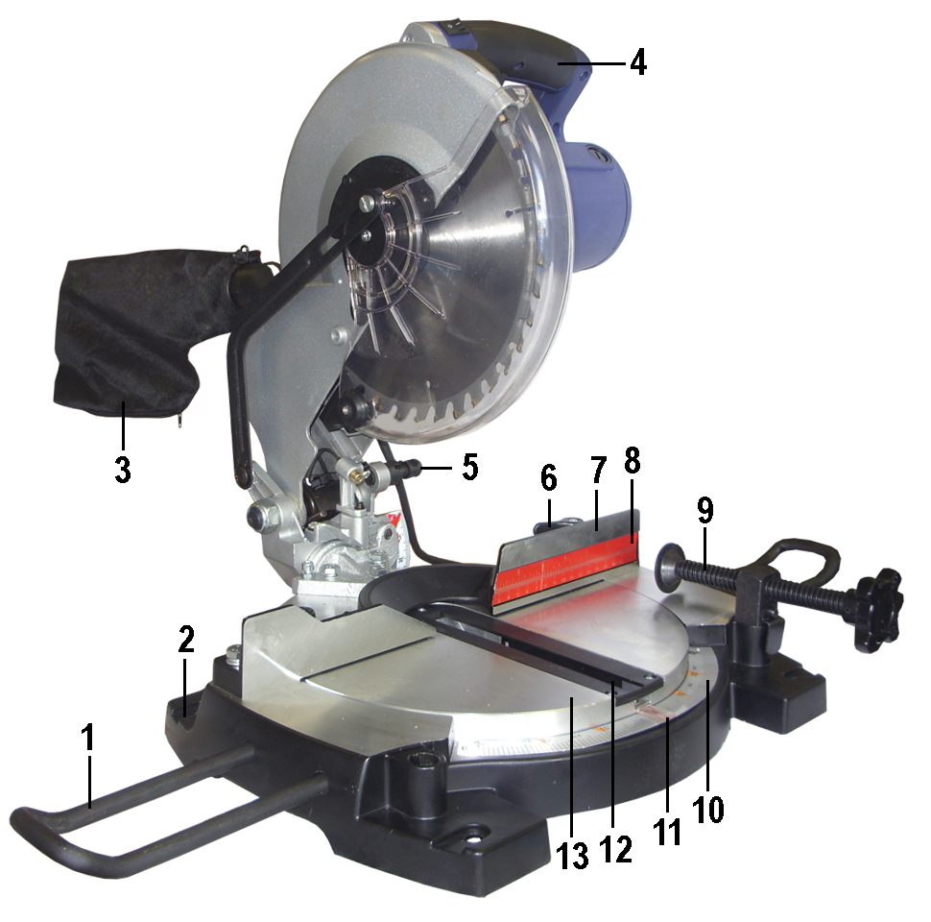
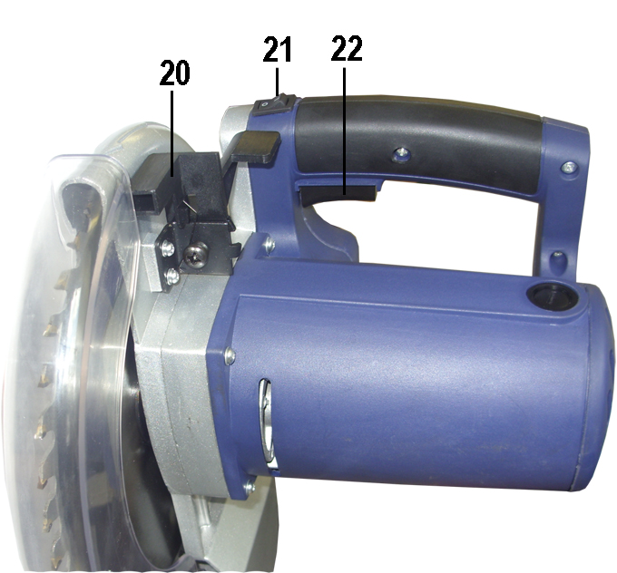–

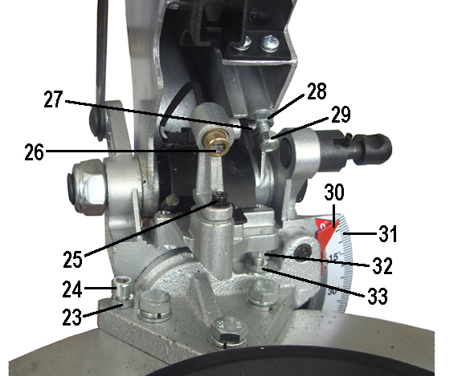

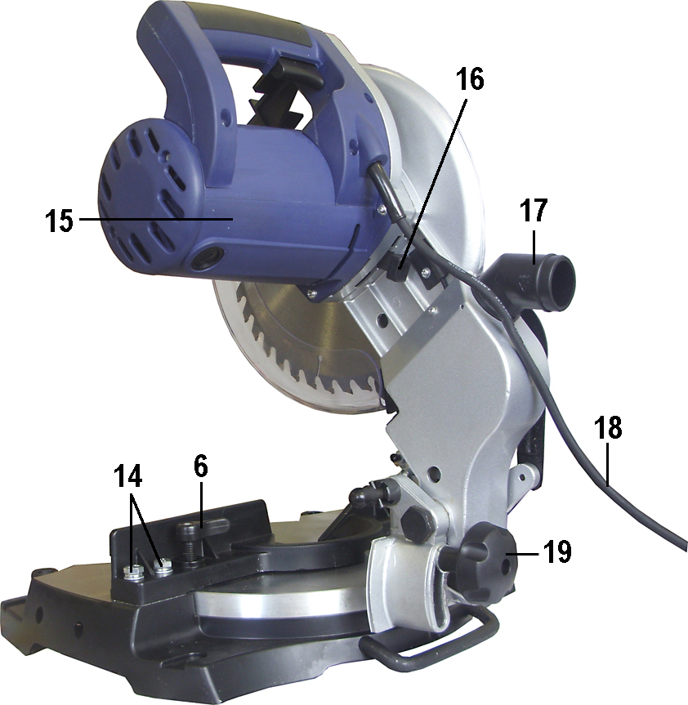

9

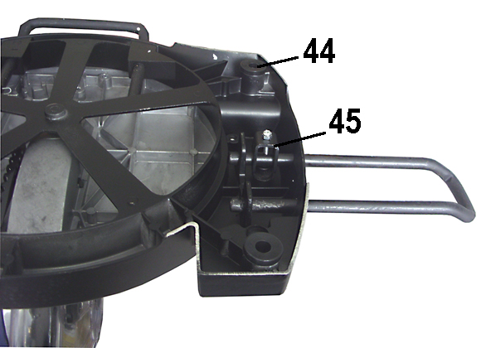
9

9
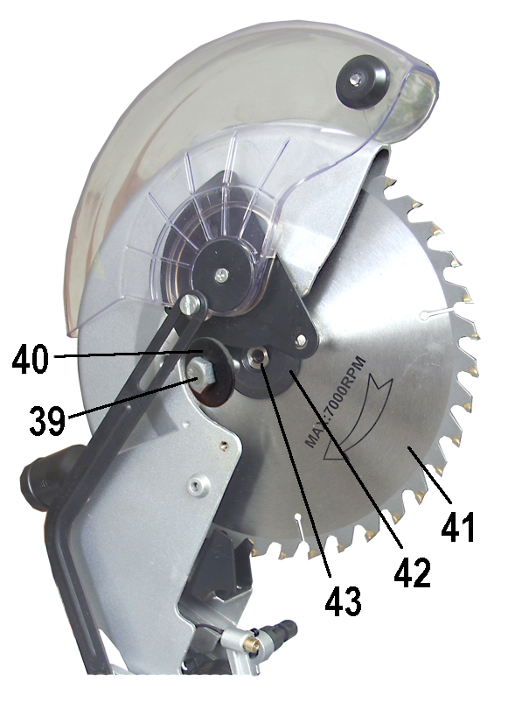
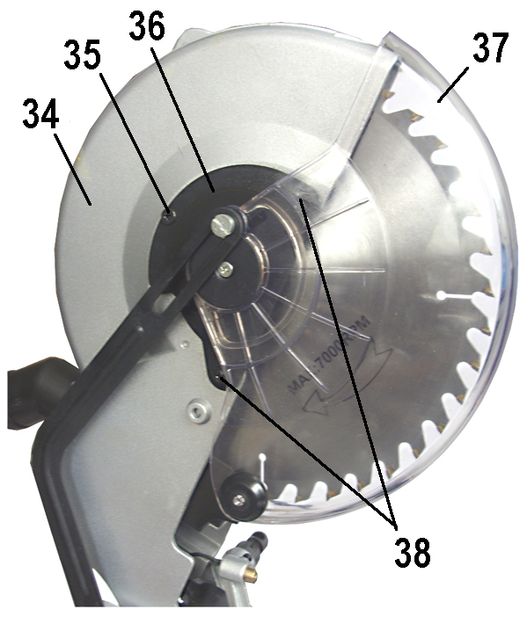

1 - удлинитель стола
2 - станина
3 - пылесборник
4 - рукоятка
5 - стопор
6 - зажим
7 - упор
8 - шкала
9 - горизонтальный зажим
10 - шкала поворота стола
11 - указатель шкалы
12 - паз рабочего стола
13 - рабочий стол
14 - болт
15 - электропривол
16 - фиксатор шпинделя
17 - патрубок
18 - электрошнур
19 - зажим наклона диска
20 - рычаг блокировки
21 - переключатель
подсветки
22 - курок выключателя

23 - гайка
24 - винт установочный
25 - винт
26 - подсветка лазерная
27 - винт
28 - гайка
29 - винт установочный
30 - указатель шкалы
31 - шкала наклона диска
32 - винт установочный
33 - гайка
34 - кожух неподвижный
35 - винт
36 - пластина
37 - кожух подвижный
38 - винт
39 - болт
40 - шайба
41 - диск
42 - внешней фланец
43 - шпиндель
44 - ножка
45 - фиксатор удлинителя стола

Внешний вид пилы ПТ-1500/254

